**Súper Nota**

*Nombre del Alumno: Jose Andrés Mondragón Aguilar*

*Nombre del tema:*

*Nombre de la Materia: Enfermería Medico Quirúrgica II*

*Nombre del profesor: Alfonso Velázquez Ramírez*

*Nombre de la Licenciatura: Lic. Enfermería*

*Cuatrimestre: 6 cuatrimestre*

*Lugar y Fecha de elaboración*

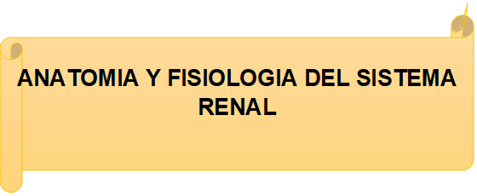

**Los riñones**

El riñón es un órgano par que se ubica en la región retroperitoneal, entre el nivel de la doceava vertebra torácica y la tercera vértebra lumbar, su aspecto normal semeja un frijol de gran tamaño.

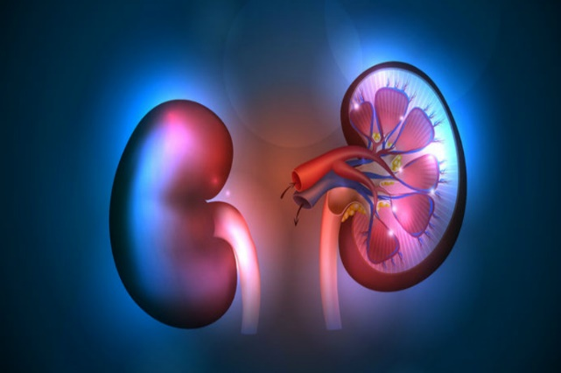Los riñones están situados en el abdomen a ambos lados de la región dorsolumbar de la columna vertebral, aproximadamente entre la 12ª vertebra dorsal y la 3ª vértebra lumbar, situándose el derecho en un plano inferior al izquierdo, debido a la presencia del hígado.

En un corto frontal del riñón observamos dos elementos bien diferenciados: una cavidad llamada seno renal y el tejido llamado parénquima renal, que a su vez presenta dos zonas de distinto aspecto y coloración: la corteza renal lisa y rojiza y a medula espinal.

* **Seno renal:** es la cavidad del riñón que se forma a continuación del hilio renal, contiene las arterias y venas renales segmentarias e interlobulares, los ramos nerviosos principales del plexo renal y las vías urinarias intrarrenales.
* **Parénquima renal:** es la parte del riñón que asegura sus funciones, está constituido por las nefronas, cada una con una porción en la corteza y otra en la medula renal.
* **Corteza renal:** es la zona del parénquima situada inmediatamente por debajo de la capsula fibrosa, tiene un aspecto liso, rojizo y un espesor aproximadamente de 1 cm.
* **Medula renal:** es de color marrón y textura estriada, consta de 8 a 18 estructuras cónicas, las llamadas pirámides renales o de Malpighi, cuyos vértices, dirigidos hacia el seno renal, se denominan papilas.

**Las nefronas**

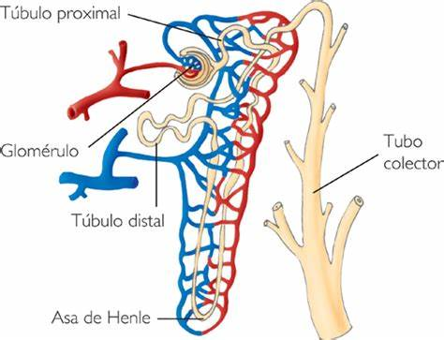El nefrón o nefrona es la unidad estructural y funcional básica del riñón, responsable de la purificación de la sangre. Su principal función es filtrar la sangre para regular el agua y sustancias solubles, reabsorbiendo lo que es necesario y excretando el resto como, orina.

En función de la posición en el parénquima se distinguen las nefronas corticales, con el corpúsculo situado en la zona más externa de la corteza y el segmento tubular denominado asa de Henle que penetra a penas en la zona superficial de la pirámide medular y las nefronas yuxtamedulares que tienen el corpúsculo situado en la zona de la corteza próxima a la médula y el asa de Henle larga que penetra profundamente en la pirámide medular. Cada nefrona consta del corpúsculo renal y del túbulo renal.

**Funciones endocrinas renales**

Se encuentran representadas principalmente en 3 hormonas: Renina, Vitamina D activa y Eritropoyetina. El sistema renina angiotensina aldosterona se inicia en el riñón con la síntesis de renina por las células yuxtaglomerulares ó granulosas, ubicadas en la arteriola aferente de los glomérulos, las cuales están en estrecho contacto con la macula densa, células epiteliales especializadas de la porción final de la rama ascendente gruesa del asa de Henle, que censan el contenido de cloruro de sodio en su luz tubular. Al disminuir el aporte de cloruro de sodio a los segmentos tubulares distales, estas células le informan a las células yuxtaglomerulares que probablemente la presión arterial sistémica o el volumen intravascular se encuentran bajos, liberándose renina hacia la luz de las arteriolas aferentes, alcanzando posteriormente la circulación sistémica.

**Insuficiencia renal aguda**

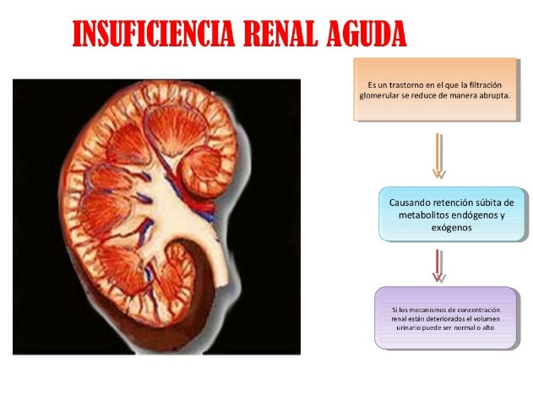La insuficiencia renal aguda (IRA) se define como la disminución en la capacidad que tienen los riñones para eliminar productos nitrogenados de desecho, instaurados en horas a días. La eliminación de productos de desechos no es la única función de estos órganos, quienes además desempeñan un papel imprescindible en la regulación del medio interno, manteniendo el equilibrio electrolítico y la volemia en uno márgenes muy estrechos.

Las dos causas más comunes de la IRA son la isquemia renal prolongada y las lesiones nefrotóxicas que producen oliguria. La causa que más incidencia de casos provoca es la isquemia renal, que al disminuir la perfusión renal no llega ni oxígeno ni nutrientes para el metabolismo celular, lo que puede provocar necrosis renal. Se distinguen en tres tipos la IRA:

* **IRA prerrena**l**:** no hay lesiones morfológicas en el parénquima renal. Es debida a una reducción del flujo sanguíneo renal, la perfusión y filtración glomerulares. La hipovolemia, la disminución del gasto cardiaco o de la resistencia vascular sistémica y la obstrucción vascular son trastornos que pueden causar reducción del volumen sanguíneo circulante efectivo.
* **IRA intrarrenal:** incluye trastornos que causan lesiones directas de los glomérulos y túbulos renales con la consiguiente disfunción de las nefronas. De modo general, la IRA intrarrenal se debe a isquemia prolongada, nefrotoxinas (pueden provocar obstrucción de estructuras intrarrenales por cristalización o por lesión de las células epiteliales de los túbulos)
* **IRA postrenal:** es la obstrucción mecánica del tracto urinario de salida. A medida que se obstruye el flujo de orina, ésta refluye hacia la pelvis y altera la función renal. Las causas más frecuentes son la hiperplasia prostática benigna, el cáncer de próstata, los cálculos urinarios, los traumatismos y los tumores extrarrenales.

**Fases de la insuficiencia renal aguda**

* Fase inicial de agresión o lesión: Esta fase tiene importancia, ya que si se actúa inmediatamente es posible resolver o prevenir la disfunción renal posterior.
* Fase oligúrica: La oliguria es el primer síntoma que aparece en esta enfermedad, pudiendo durar de 8 a 14 días. En esta fase el gasto urinario se ve disminuido.
* Fase diurética: Suele durar unos 10 días y señala la recuperación de las nefronas y de la capacidad para excretar la orina.
* Fase de recuperación: Representa la mejora de la función renal y puede prolongarse hasta 6 meses. Lo último que se recupera es la capacidad para concentrar la orina.

**Insuficiencia renal crónica**

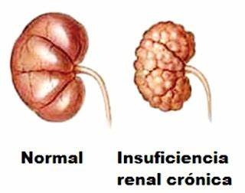La **Insuficiencia Renal Crónica** (IRC) consiste en el deterioro progresivo e irreversible de la función renal. Cuando el filtrado glomerular- filtrado de sangre en el riñon cae por debajo del 25 al 35% empiezan a aumentar la urea y la creatinina, pudiendo estar los pacientes relativamente asintomáticos o bien presentando anemia, hipertensión arterial, poliuria y nicturia. Cuando el filtrado glomerular cae por debajo de 15% aproximadamente empiezan a aparecer los signos del síndrome urémico.

Es decir, los riñones pierden lentamente su capacidad para eliminar toxinas y controlar el  volumen de agua del organismo. En la mayoría de casos, se llega a la situación de enfermedad renal crónica, tras un período de tiempo variable, así que pueden pasar años desde el inicio del diagnóstico inicial hasta llegar a la fase crónica.

De las muchas causas de la IRC, las más comunes son la diabetes mellitus, la hipertensión y la enfermedad de los riñones piloquísticos.

**Diálisis peritoneal**

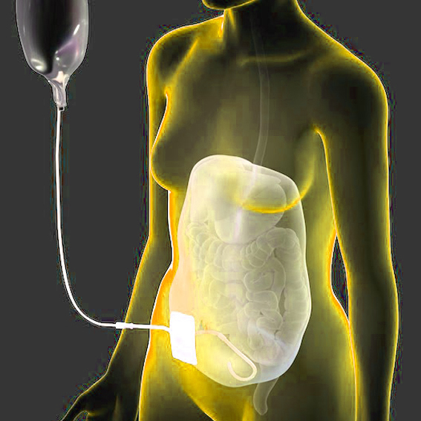La **diálisis** es una técnica utilizada en aquellas personas en las que no les funciona el riñón, bien temporalmente (fracaso renal agudo) o definitivamente (insuficiencia renal crónica). Esta técnica permite limpiar de la sangre las sustancias toxicas acumuladas que no pueden eliminarse por la orina y restaurar el balance de agua y de electrolitos.

La **diálisis peritoneal**, es una técnica que usa el recubrimiento del abdomen (llamado peritoneo) y una solución conocida como dializado. El dializado absorbe los deshechos y líquidos de la sangre, usando el peritoneo como un filtro. El líquido de la diálisis se introduce en la cavidad peritoneal a través de un catéter previamente implantado con una pequeña intervención quirúrgica, y se extrae una vez pasado un tiempo, en el que se ha producido el intercambio de solutos en la membrana.

* **Líquido de diálisis:** Una solución equilibrada de electrólitos que se introduce a un lado de la membrana semi-permeable del dializador (el lado opuesto al que ocupará la sangre del paciente) para que, durante la hemodiálisis, intercambie solutos con la sangre.
* **Agua de diálisis:** Agua purificada que se utiliza para mezclar con el líquido de diálisis o para desinfectar, enjuagar, o reprocesar el dializador.

**Hemodiálisis**

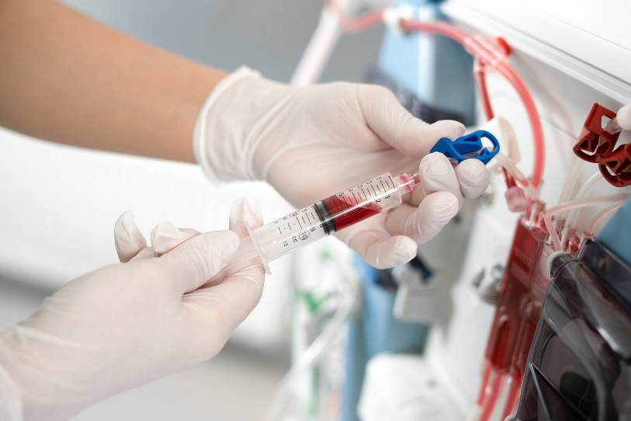La **hemodiálisis** es un tratamiento de sustitución de la función renal que consiste en filtrar la sangre periódicamente. Durante este proceso, la sangre se extrae del organismo y se la hace circular por el dializador, o filtro, donde se eliminan las toxinas acumuladas y el exceso de líquidos. Después se devuelve a sangre limpia al organismo. Esta técnica no suple algunas funciones importantes del riñón, como las endocrinas y metabólicas.

* **Catéter central:** Los catéteres venosos centrales solo deben usarse para proveer acceso de corto plazo para HD en una situación de emergencia, mientras se espera que una fístula sane o en preparación para un injerto. Este dispositivo conlleva un mayor riesgo de infección.
* **Fístula:** Una conexión entre arteria y vena creada mediante intervención quirúrgica (generalmente en el brazo). Al momento de realizar HD, se accede a ella a través de una aguja. Presenta el más bajo riesgo de infección.
* **Injerto vascular:** Un tubo artificial entre una arteria y una vena, que se instala vía intervención quirúrgica (generalmente en el brazo). Al momento de realizar HD, se accede a él a través de una aguja. Conlleva un riesgo intermedio de infección.